附件
佳木斯市第三批历史建筑名录
编号 | 历史建筑拟用名称 | 现名称 | 地址（街巷门牌号） | 建筑面积（平方米） | 建筑年代 | 历史建筑简介（包括历史沿革、价值特色、建筑风格等） | 属地 | 产权单位 | 建筑正立面照片
JMS-XY-0014 | 佳木斯木材加工厂职工医院 | 佳木斯木材综合加工厂职工医院 | 佳木斯市向阳区松建路3号 | 1735.62 | 1960年 | 该建筑是佳木斯木材加工厂公共服务片区的重要组成部分。其建设于1960年，作为职工医院，为佳木斯木材加工厂及周边的城市居民提供医疗服务，并对历史时期佳木斯市医疗服务事业做出突出贡献。建筑为2层，呈一字型布局，沿街是医院办公楼，坡屋顶砖混结构，形体典雅大方，立面上写有1960字样，门头等装饰设计独具特色，办公楼后有庭院，环境优美，展现了近代地域传统建筑发展特征。 | 向阳区 | 佳木斯木材综合加工厂 | 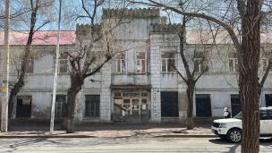
JMS-XY-0015 | 佳木斯木材综合加工厂基建科办公楼 | 黑龙江省佳木斯木材综合加工厂办公楼 | 佳木斯市向阳区松林街202号 | 1045.82 | 早于1965年 | 该建筑是佳木斯木材加工厂行政办公功能的重要组成部分。其建设于1965年以前，原为佳木斯木材综合加工厂基建科办公楼，其办公功能一直延续至今。建筑为2层，呈一字型布局，后有院落，坡屋顶砖混结构，形体典雅大方，环境优美，展现了近代地域传统建筑发展特征。 | 向阳区 | 佳木斯木材综合加工厂 | 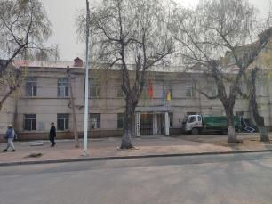
JMS-XY-0016 | 佳木斯木材综合加工厂职工浴池 | 佳木斯木材综合加工厂职工浴池 | 佳木斯市向阳区松林街208号 | 472.57 | 1965年-1979年间 | 该建筑是佳木斯木材加工厂公共服务片区的重要组成部分。其建设于1965年-1979年间，是佳木斯木材加工厂及周边城市居民的公共浴池，为历史时期佳木斯市公共服务事业做出突出贡献。建筑主体为1层，后院锅炉房为2层，沿街为公共浴池，坡屋顶砖混结构，门头上写有职工浴池，展现了近代地域传统建筑发展特征。 | 向阳区 | 佳木斯木材综合加工厂 | 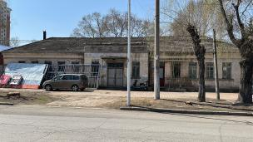
JMS-XY-0017 | 佳木斯联合收割机厂办公楼 | 黑龙江省阳昕环境科技检测有限公司 | 佳木斯市向阳区前丰社区联盟路1号院 | 621 | 1965-1980年间 | 该建筑是佳木斯联合收割机厂的组成部分，为佳联厂办公楼，位于佳联厂北端生活区，与佳联厂俱乐部（历史建筑）临街相望。与佳木斯老城区之间相隔哈佳铁路，既是老城区进入佳联厂的门户地带，也与佳联厂俱乐部共同组成佳联厂历史风貌的展示窗口。建筑建设于1965-1980年间，主体5层，局部2层，受当时提倡节俭的社会文化影响，建筑风格朴素简约，墙面以混凝土为主、窗洞规整、入口雨棚简洁，体现了较为典型的20世纪70-80年代朴素工业风特征。 | 向阳区 | 佳木斯兴联机械制造有限公司 | 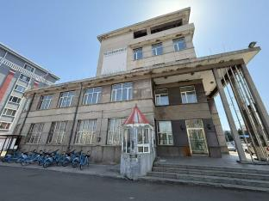
JMS-XY-0018 | 佳木斯联合收割机厂锅炉房 | 佳木斯联合收割机厂锅炉房 | 佳木斯市向阳区前丰社区联盟路1号院 | 1377 | 1979年 | 该建筑是佳木斯联合收割机厂老厂区的组成部分，属于佳联厂辅助生产4个分厂（锅炉、电工、工具、机修）中锅炉分厂的工作车间，主要承担佳联厂的采暖和生产供气，是佳联厂的动力核心，也是生产过程重要环节的实物载体。建筑建设于1979年，是典型的红砖建筑风格，包括锅炉房、传送带、烟囱等建构筑物，建筑形体简洁敦实、建筑高度错落有致、内部空间丰富，是佳联厂的制高点，展现了极具辨识度的工业美学特征。 | 向阳区 | 佳木斯兴联机械制造有限公司 | 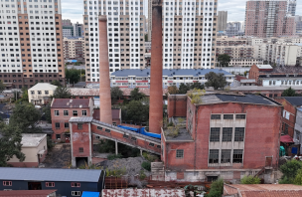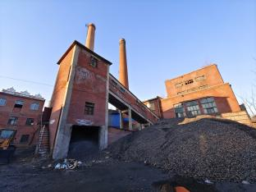
JMS-XY-0019 | 佳木斯联合收割机厂铸造车间 | 跃搏梦想羽毛球馆 | 佳木斯市向阳区前丰社区联盟路1号院 | 1687 | 1950-1952年间 | 该建筑是佳联厂生产流程中重要的生产空间，担负着佳联厂产品的铸件和维修铸件的生产功能。该建筑于1950-1952年间建成投用，建筑形制为一层坡屋顶砖混结构，层高6米以上，整体形体简洁大气，兼具工业建筑的实用性与时代特色。其历史功能沿革清晰：1979年佳联厂和收获机械厂合并，该建筑所属生产单元组建为铸造分厂；1983年佳联厂和收获机械厂分开，改称为铸造车间；1989年工厂机构改革，铸造车间与锻造车间合并，成立铸锻分厂；1990年工厂深化机构改革，铸造与锻造分开，称铸造分厂。建筑现状方面，因屋顶存在安全隐患，于2024年9月改造修整。后经租赁使用，建筑外立面被粉刷为黄色，原建筑风貌特征一定程度有改变。 | 向阳区 | 佳木斯兴联机械制造有限公司 | 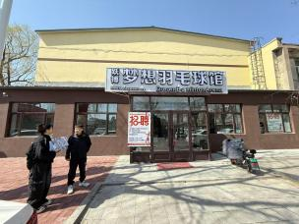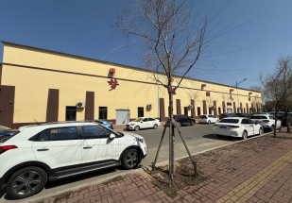
JMS-XY-0020 | 佳木斯联合收割机厂锅炉房配套仓库 | 配套仓库 | 佳木斯市向阳区前丰社区联盟路1号院 | 643 | 1965年前 | 该建筑早于1965年建设，功能上属于锅炉分厂。建筑主体采用红砖砌筑，为一层坡屋顶结构，增设老虎窗设计，建筑形制独特，兼具工业建筑实用性与时代审美特征，是厂区内具有辨识度的历史遗存之一。 | 向阳区 | 佳木斯兴联机械制造有限公司 | 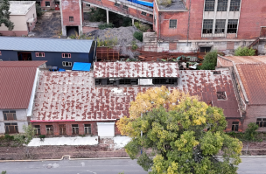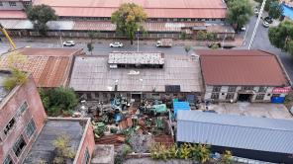
JMS-XY-0021 | 佳木斯联合收割机厂大修车间 | 佳木斯联农农机配件制造有限公司厂房 | 佳木斯市向阳区西南岗街道联农农机配件制造有限公司 | 1739 | 1950-1953年间 | 该建筑于1950年建成，为装配、机修、工具组成的钳工股；1955年，因生产发展需求撤销钳工股，机修与工具整合组建为一车间；1974年，一车间建制取消，机修与工具分离，机修车间改称设备科，承担全厂设备维修与管理职责；1980年，佳联厂与收获机械厂合并，设备科撤销并成立机修分厂；1983年两厂分立后，机修板块独立运作，复称机修车间；1989年工厂推进机构改革，机修车间改称机修工部，划归设备处管理；1990年工厂深化体制改革，机修工部再次独立，定名机修分厂。作为厂区核心保障单元，机修分厂承担全厂各类设备大、中修及设备备件、产品零部件加工任务，曾为工厂设备自制、维修及管理工作作出突出贡献，有效助力产品质量提升。建筑本体核心遗存保存完整，内部屋顶架构、红松板等构件均为原始材料，滑轨吊车等工业设施留存至今，门口历史标语原貌保留，整体空间格局未发生根本性改动。为适配现状使用需求并保障建筑安全，该建筑实施了针对性维护改造措施：外墙增设保温层以提升节能性能，冬季定期清理屋顶积雪，原木制窗框因老化破损更换为铝合金窗。目前，该车间仍处于正常运营状态，主要为约翰迪尔公司提供配件配套服务。 | 向阳区 | 佳木斯联农农机配件制造有限公司 | 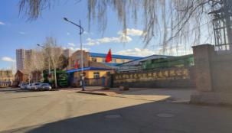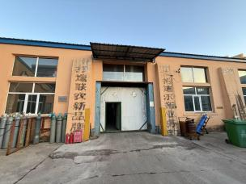
JMS-XY-0022 | 佳木斯一中宿舍楼 | 馨德楼 | 佳木斯市向阳区光复路9-99号 | 2606 | 1952年 | 佳木斯一中宿舍楼始建于1952年。1945年8月日本投降撤退时，佳木斯成立佳木斯两级中学校，吸收原男高、女高、师道学校的学生就读。1945年12月，两级中学校被人民政权接管。佳木斯两级中学1946年5月定名为合江省立佳木斯联合中学。根据松江省政府文教厅文件要求，1952年11月，一中迁入现校址。学校有新落成的3层教学楼一栋6800平方米，宿舍楼一栋3000平方米，食堂一栋1000平方米，学校环境得到了较大改善，为日后发展奠定了良好的物质基础，该建筑即为当时的宿舍楼。70多年来，该宿舍楼见证了佳木斯一中的发展历史，也见证了邵云环等多名佳木斯知名校友的成长历程。 | 向阳区 | 佳木斯市第一中学 | 